Załączniki do rozporządzenia Rady Ministrów.


Formularz informacji przedstawianych przy ubieganiu się o pomoc de minimis

Stosuje się do pomocy de minimis udzielanej na warunkach określonych w rozporządzeniu Komisji (UE) nr 2023/2831 z dnia 13 grudnia 2023 r. w sprawie stosowania art. 107 i 108 Traktatu o funkcjonowaniu Unii

Europejskiej do pomocy de minimis (Dz.U.UE.L.2023.2831)
 | A. Informacje dotyczące podmiotu, |  |  |  |  |  |  |  |  |  |  |  |  |  | A1. Informacje dotyczące wspólnika spółki cywilnej
 |  |  |  |  |  |  |  |  |  |  |  |  |  |  | lub osobowej wnioskującego o pomoc de minimis
 | któremu ma być udzielona pomoc de
 |  |  |  |  |  |  |  |  |  |  |  |  |  |  | w związku z działalnością prowadzoną w tej
 | minimis¹⁾
 |  |  |  |  |  |  |  |  |  |  |  |  |  |  | spółce²⁾
1) |  | Identyfikator podatkowy NIP podmiotu |  |  |  |  |  |  |  |  |  |  |  |  | 1a) Identyfikator podatkowy NIP wspólnika³⁾
2) |  | Imię i nazwisko albo nazwa podmiotu |  |  |  |  |  |  |  |  |  |  |  |  | 2a) Imię i nazwisko albo nazwa wspólnika
 | 3) Adres miejsca zamieszkania albo adres siedziby
 | podmiotu |  |  |  |  |  |  |  |  |  |  |  |  |  | 3a) Adres miejsca zamieszkania albo adres siedziby wspólnika
4) |  | Identyfikator gminy, w której podmiot ma miejsce
 | zamieszkania albo siedzibę⁴⁾
5) |  | Forma prawna podmiotu⁵⁾
 |  |  |  | przedsiębiorstwo państwowe

jednoosobowa spółka Skarbu Państwa

jednoosobowa spółka jednostki samorządu terytorialnego, w rozumieniu ustawy z dnia 20 grudnia 1996 r. o gospodarce komunalnej (Dz. U. z 2011 r. Nr 45, poz. 236)

spółka akcyjna albo spółka z ograniczoną odpowiedzialnością, w stosunku do których Skarb Państwa, jednostka

samorządu terytorialnego, przedsiębiorstwo państwowe lub jednoosobowa spółka Skarbu Państwa są podmiotami, które posiadają uprawnienia takie, jak przedsiębiorcy dominujący w rozumieniu przepisów ustawy z dnia 16 lutego 2007 r. o ochronie konkurencji i konsumentów (Dz. U. Nr 50, poz. 331, z późn. zm.)

jednostka sektora finansów publicznych w rozumieniu przepisów ustawy z dnia 27 sierpnia 2009 r. o finansach publicznych (Dz. U. z 2013 r. poz. 885, z późn. zm.)

inna (podać jaka)

- Wielkość podmiotu, zgodnie z załącznikiem I do rozporządzenia Komisji (UE) nr 651/2014 z dnia 17 czerwca 2014 r. uznającego niektóre rodzaje pomocy za zgodne z rynkiem wewnętrznym w zastosowaniu art. 107 i 108 Traktatu (Dz. Urz. UE L 187 z 26.06.2014, str. 1)⁵⁾

mikroprzedsiębiorca

mały przedsiębiorca

średni przedsiębiorca

inny przedsiębiorca

- Klasa działalności, zgodnie z rozporządzeniem Rady Ministrów z dnia 24 grudnia 2007 r. w sprawie Polskiej Klasyfikacji Działalności (PKD) (Dz. U. Nr 251, poz. 1885, z późn. zm.)⁶⁾

- Data utworzenia podmiotu

-

-

Strona 1 z 7

9) Powiązania z innymi przedsiębiorcami⁷⁾
Czy pomiędzy podmiotem a innymi przedsiębiorcami istnieją powiązania polegające na tym, że:
a) jeden przedsiębiorca posiada w drugim większość praw głosu? |  |  | tak |  | nie
b) jeden przedsiębiorca ma prawo powołać lub odwołać większość członków organu |  |  | tak |  | nie
zarządzającego lub nadzorującego innego przedsiębiorcy?
c) jeden przedsiębiorca ma prawo wywierać dominujący wpływ na innego przedsiębiorcę zgodnie |  |  | tak |  | nie
z umową zawartą z tym przedsiębiorcą lub jego dokumentami założycielskimi?
d) jeden przedsiębiorca, który jest akcjonariuszem lub wspólnikiem innego przedsiębiorcy lub jego |  |  | tak |  | nie
członkiem, zgodnie z porozumieniem z innymi akcjonariuszami, wspólnikami lub członkami tego
przedsiębiorcy, samodzielnie kontroluje większość praw głosu u tego przedsiębiorcy?
e) przedsiębiorca pozostaje w jakimkolwiek ze stosunków opisanych powyżej poprzez jednego |  |  | tak |  | nie
innego przedsiębiorcę lub kilku innych przedsiębiorców?
W przypadku zaznaczenia przynajmniej jednej odpowiedzi twierdzącej, należy podać:
a) identyfikator podatkowy NIP wszystkich powiązanych z
podmiotem przedsiębiorców

b) łączną wartość pomocy de minimis udzielonej w bieżącym

roku podatkowym oraz w dwóch poprzedzających latach

podatkowych wszystkim powiązanym z podmiotem
⁸⁾

- Informacja o utworzeniu wnioskodawcy w wyniku podziału innego przedsiębiorcy lub połączenia z innym przedsiębiorcą, w tym przez przejęcie innego przedsiębiorcy

Czy podmiot w ciągu bieżącego roku podatkowego oraz w okresie dwóch poprzedzających lat podatkowych:

a) powstał wskutek połączenia się innych przedsiębiorców? |  |  | tak |  | nie
b) przejął innego przedsiębiorcę? |  |  | tak |  | nie
c) powstał w wyniku podziału innego przedsiębiorcy? |  |  | tak |  | nie
W przypadku zaznaczenia odpowiedzi twierdzącej w lit. a) lub b) należy podać:
a) identyfikator podatkowy NIP wszystkich połączonych lub
przejętych przedsiębiorców



b) łączną wartość pomocy de minimis udzielonej w bieżącym

roku podatkowym oraz w dwóch poprzedzających latach

podatkowych wszystkim połączonym lub przejętym
przedsiębiorcom⁸⁾
W przypadku zaznaczenia odpowiedzi twierdzącej w lit. c) należy podać:

a) identyfikator podatkowy NIP przedsiębiorcy przed

podziałem

b) łączną wartość pomocy de minimis udzielonej w bieżącym

roku podatkowym oraz w dwóch poprzedzających latach

podatkowych przedsiębiorcy istniejącemu przed podziałem
w odniesieniu do działalności przejmowanej przez podmiot⁸⁾

Jeśli nie jest możliwe ustalenie, jaka część pomocy de minimis uzyskanej przez przedsiębiorcę przed podziałem przeznaczona była na działalność przejętą przez podmiot, należy podać:

– łączną wartość pomocy de minimis udzielonej w bieżącym

roku podatkowym oraz w dwóch poprzedzających latach
podatkowych przedsiębiorcy przed podziałem⁸⁾
– wartość kapitału przedsiębiorcy przed podziałem (w PLN)

– wartość kapitału podmiotu na moment podziału (w PLN)

Strona 2 z 7

B. Informacje dotyczące sytuacji ekonomicznej podmiotu, któremu ma być udzielona pomoc de minimis⁹⁾

- Czy podmiot spełnia kryteria kwalifikujące go do objęcia postępowaniem upadłościowym?

- Czy podmiot będący przedsiębiorcą innym niż mikro-, mały lub średni znajduje się w sytuacji gorszej niż sytuacja kwalifikująca się do oceny kredytowej B-¹⁰⁾?

- Czy w odniesieniu do okresu ostatnich 3 lat poprzedzających dzień wystąpienia z wnioskiem o udzielenie pomocy de minimis:

tak

tak

nie dotyczy

nie

nie

- podmiot odnotowuje rosnące straty?

- obroty podmiotu maleją?

- zwiększeniu ulegają zapasy podmiotu lub niewykorzystany potencjał do świadczenia usług?

tak

tak

tak

nie

nie

nie

- podmiot ma nadwyżki produkcji¹¹⁾?

- zmniejsza się przepływ środków finansowych?

- zwiększa się suma zadłużenia podmiotu?

- rosną kwoty odsetek od zobowiązań podmiotu?

- wartość aktywów netto podmiotu zmniejsza się lub jest zerowa?

- zaistniały inne okoliczności wskazujące na trudności w zakresie płynności finansowej?

Jeśli tak, należy wskazać jakie:

tak

tak

tak

tak

tak

tak

nie

nie

nie

nie

nie

nie

Strona 3 z 7

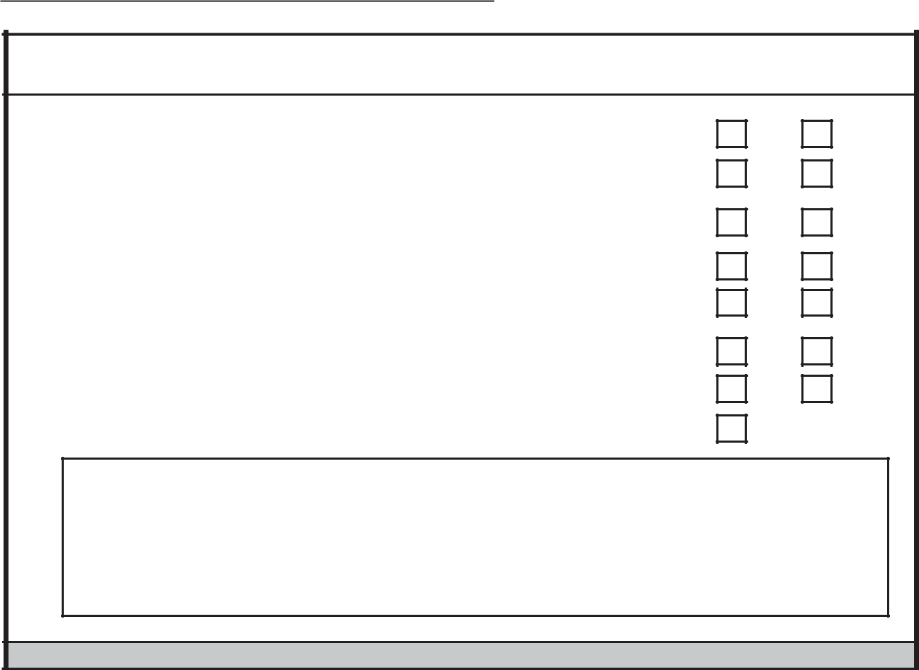
C. Informacje dotyczące działalności gospodarczej prowadzonej przez podmiot, któremu ma być udzielona pomoc de minimis

Czy podmiot, któremu ma być udzielona pomoc de minimis, prowadzi dzialalność:

- w sektorze rybołówstwa i akwakultury¹²⁾?

- w dziedzinie produkcji podstawowej produktów rolnych wymienionych w załączniku I do Traktatu o funkcjonowaniu Unii Europejskiej?

- w dziedzinie przetwarzania i wprowadzania do obrotu produktów rolnych wymienionych w załączniku I do Traktatu o funkcjonowaniu Unii Europejskiej?

- w sektorze drogowego transportu towarów?

Jeśli tak, to czy wnioskowana pomoc będzie przeznaczona na nabycie pojazdów wykorzystywanych do świadczenia usług w zakresie drogowego transportu towarów?

- Czy wnioskowana pomoc de minimis przeznaczona będzie na działalność wskazaną w pkt 1-4?

- W przypadku zaznaczenia odpowiedzi twierdzącej w pkt 1, 2 lub 4 czy zapewniona jest rozdzielność rachunkowa¹³⁾ uniemożliwiająca przeniesienie na wskazaną w tych punktach

działalność korzyści wynikających z uzyskanej pomocy de minimis (w jaki sposób)?

tak

tak

tak

tak

tak

tak

tak

nie dotyczy

nie

nie

nie

nie

nie

nie

nie

Strona 4 z 7


D. Informacje dotyczące pomocy otrzymanej w odniesieniu do tych samych kosztów, na pokrycie których ma być przeznaczona wnioskowana pomoc de minimis

Czy wnioskowana pomoc de minimis zostanie przeznaczona na pokrycie dających się zidentyfikować kosztów?

Jeśli tak, czy na pokrycie tych samych kosztów, o których mowa powyżej, podmiot otrzymał pomoc inną niż pomoc de minimis?

tak

tak

nie

nie

Jeśli tak, należy wypełnić poniższą tabelę¹⁴⁾ w odniesieniu do ww. pomocy innej niż de minimis oraz pomocy de minimis na te same koszty.

Przeznaczenie |  | pomocy |  |  | 6
Wartość otrzymanejpomocy |  |  |  | brutto | 5b
Wartość otrzymanejpomocy |  |  |  | nominalna | 5a
Forma |  | pomocy |  |  | 4
udzielenia pomocy |  |  |  | informacje szczegółowe | 3b
udzielenia pomocy |  |  |  | informacje podstawowe
Podstawa prawna |  |  |  | informacje podstawowe | 3a
Podmiot | udzielający |  | pomocy |  | 2
Dzień | udzielenia |  | pomocy |  | 1
 | Lp. |  |  |  |  | 1 | 2 | 3 | 4 | 5 | 6 | 7 | 8 | 9 | 10

Strona 5 z 7

Jeżeli w tabeli wykazano otrzymaną pomoc inną niż pomoc de minimis, należy dodatkowo wypełnić pkt 1-8 poniżej:

- opis przedsięwzięcia:

2) koszty kwalifikujące się do objęcia pomocą w wartości nominalnej i zdyskontowanej oraz ich rodzaje:

- maksymalna dopuszczalna intensywność pomocy:

- intensywność pomocy już udzielonej w związku z kosztami, o których mowa w pkt 2:

- lokalizacja przedsięwzięcia:

- cele, które mają być osiągnięte w związku z realizacją przedsięwzięcia:

- etapy realizacji przedsięwzięcia:
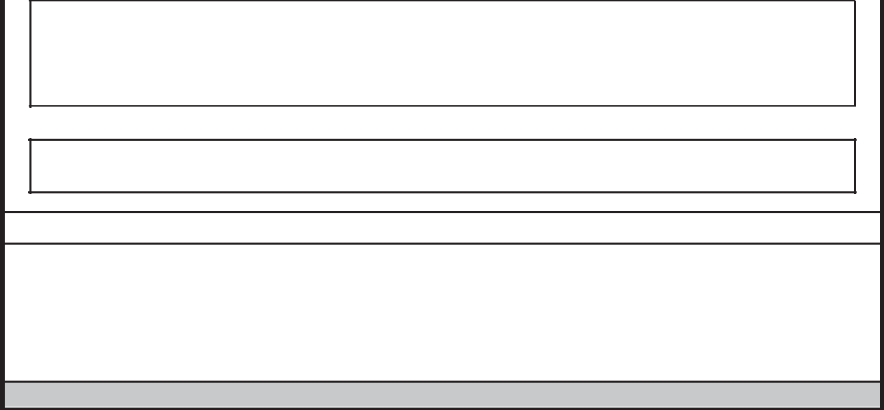

- data rozpoczęcia i zakończenia realizacji przedsięwzięcia:

  - Informacje dotyczące osoby upoważnionej do przedstawienia informacji

Imię i nazwisko |  | Numer telefonu
Stanowisko służbowe |  | Data i podpis

Strona 6 z 7


- W przypadku gdy o pomoc de minimis wnioskuje wspólnik spółki cywilnej, jawnej albo partnerskiej albo komplementariusz spółki komandytowej albo komandytowo--akcyjnej niebędący akcjonariuszem, w związku z działalnością prowadzoną w tej spółce, w formularzu podaje się informacje dotyczące tej spółki. W przypadku spółki cywilnej należy podać NIP tej spółki, nazwę, pod jaką spółka funkcjonuje na rynku, oraz miejsce prowadzenia działalności, a w przypadku braku nazwy i miejsca prowadzenia działalności imiona i nazwiska oraz adresy wszystkich wspólników tej spółki.

- Wypełnia się wyłącznie w przypadku, gdy o pomoc de minimis wnioskuje wspólnik spółki cywilnej, jawnej albo partnerskiej albo komplementariusz spółki komandytowej albo komandytowo-akcyjnej niebędący akcjonariuszem, w związku z działalnością prowadzoną w tej spółce (podaje się informacje dotyczące tego wspólnika albo komplementariusza).

- O ile posiada identyfikator podatkowy NIP.

- Wpisuje się siedmiocyfrowe oznaczenie nadane w sposób określony w rozporządzeniu Rady Ministrów z dnia 15 grudnia 1998 r. w sprawie szczegółowych zasad prowadzenia, stosowania i udostępniania krajowego rejestru urzędowego podziału terytorialnego kraju oraz związanych z tym obowiązków organów administracji rządowej i jednostek samorządu terytorialnego (Dz. U. Nr 157, poz. 1031, z późn. zm.). Lista identyfikatorów gmin znajduje się na stronie internetowej http://www.uokik.gov.pl/sporzadzanie_sprawozdan_z_wykorzystaniem_aplikacji_shrimp.php.

- Zaznacza się właściwą pozycję znakiem X.

- Podaje się klasę działalności, w związku z którą podmiot ubiega się o pomoc de minimis. Jeżeli brak jest możliwości ustalenia jednej takiej działalności, podaje się klasę PKD tej działalności, która generuje największy przychód.

- Za powiązane nie uważa się podmiotów, w przypadku których powiązanie występuje wyłącznie za pośrednictwem organu publicznego, np. Skarbu Państwa, jednostki samorządu terytorialnego.

- Podaje się wartość pomocy w euro obliczoną zgodnie z art. 11 ust. 3 ustawy z dnia 30 kwietnia 2004 r. o postępowaniu w sprawach dotyczących pomocy publicznej, rozporządzeniem Rady Ministrów wydanym na podstawie art. 11 ust. 2 tej ustawy oraz właściwymi przepisami unijnymi.

- Wypełnia się jedynie w przypadku podmiotów, którym ma być udzielona pomoc de minimis, do obliczenia wartości której konieczne jest ustalenie ich stopy referencyjnej (tj. w formie takiej jak: pożyczki, gwarancje, odroczenia, rozłożenia na raty), z wyjątkiem podmiotów, którym pomoc de minimis ma być udzielona na podstawie art. 34a ustawy z dnia 8 maja 1997 r. o poręczeniach i gwarancjach udzielanych przez Skarb Państwa oraz niektóre osoby prawne (Dz. U. z 2012 r. poz. 657, z późn. zm.) oraz będących osobami fizycznymi, którzy na dzień złożenia informacji określonych w niniejszym rozporządzeniu nie rozpoczęli prowadzenia działalności gospodarczej.

- Ocena kredytowa B- oznacza wysokie ryzyko kredytowe. Zdolność do obsługi zobowiązań istnieje jedynie przy sprzyjających warunkach zewnętrznych. Poziom odzyskania wierzytelności w przypadku wystąpienia niewypłacalności jest średni lub niski.

- Dotyczy wyłącznie producentów.

- Objętych rozporządzeniem Parlamentu Europejskiego i Rady (UE) nr 1379/2013 z dnia 11 grudnia 2013 r. w sprawie wspólnej organizacji rynków produktów rybołówstwa i akwakultury, zmieniającym rozporządzenia Rady (WE) nr 1184/2006 i (WE) nr 1224/2009 oraz uchylającym rozporządzenie Rady (WE) nr 104/2000 (Dz. Urz. UE L 354 z 28.12.2013, str. 1).

- Rozdzielność rachunkowa określonej działalności gospodarczej polega na prowadzeniu odrębnej ewidencji dla tej działalności gospodarczej oraz prawidłowym przypisywaniu przychodów i kosztów na podstawie konsekwentnie stosowanych i mających obiektywne uzasadnienie metod, a także określeniu w dokumentacji, o której mowa w art. 10 ustawy z dnia 29 września 1994 r. o rachunkowości (Dz. U. z 2013 r. poz. 330, z późn. zm.), zasad prowadzenia odrębnej ewidencji oraz metod przypisywania kosztów i przychodów.

- Wypełnia się zgodnie z Instrukcją wypełnienia tabeli w części D formularza.

Strona 7 z 7

